职称评审申报指南

一、对象范围  
　　凡在我市各种所有制经济成分的事业、企业单位从事专业技术工作，符合专业技术资格条件的专业技术人员，均可按规定程序申报评审相应系列、专业、级别的专业技术资格。  
 二、申报条件  
　　（一）适用范围  
　　（二）基本条件(思想品德、继续教育、年度考核)  
　　（三）学历、资历条件  
　　（四）工作经历（能力）条件  
　　（五）业绩成果条件  
　　（六）学术成果条件　  
 （详见各专业的资格条件和各评委会年度评审工作通知。各专业资格条件查询网址：<http://rsj.gz.gov.cn/ywzt/rcgz/gzzc/zcsb/zgtj/>。  
各评委会年度评审工作通知查询网址：<http://rsj.gz.gov.cn/ywzt/rcgz/gzzc/zcsb/pstz/gzsggzjpwhndpsgztz/>。）  
 三、材料要求

（一）《（）级职称送评材料目录单》  
　　（二）《广东省职称评审表》  
　　（三）《（）级职称申报人基本情况及评审登记表》  
　　（四）《证书、证明材料》（包括学历证书、专业技术资格证书、聘书等证书、证明、佐证材料）。  
　　（五）《业绩、成果材料》（包括获奖材料、科研成果及专利等证书、证明、佐证材料）。  
　　（六）《学术成果材料》（包括任现职以来的论文、著作、专项技术分析报告等）

　 （七）《广东省专业技术人员申报职称评前公示情况表》（通过“广州职称”频道--表格下载栏目下载）。  
　　（八）任现职以来的专业技术报告（3000字内）。  
　　（九）年度考核（聘任）结果。如法人单位未有组织年度或任职期满考核的，需提供法人单位出具的相关评价意见。  
　　（十）实行行业准入或上岗资格的专业，申报人须提交相应的从业、职业（执业）资格证或上岗证。  
　　**备注：**  
　　1.材料（一）至（六）须通过“职称业务申报与管理系统”生成并下载打印；  
　　2.以上材料的数量及装订要求按照各评委会日常工作部门的具体要求为准，详见各评委会年度评审工作通知，<http://rsj.gz.gov.cn/ywzt/rcgz/gzzc/zcsb/pstz/gzsggzjpwhndpsgztz/>。

四、申报流程

（一）申报流程图

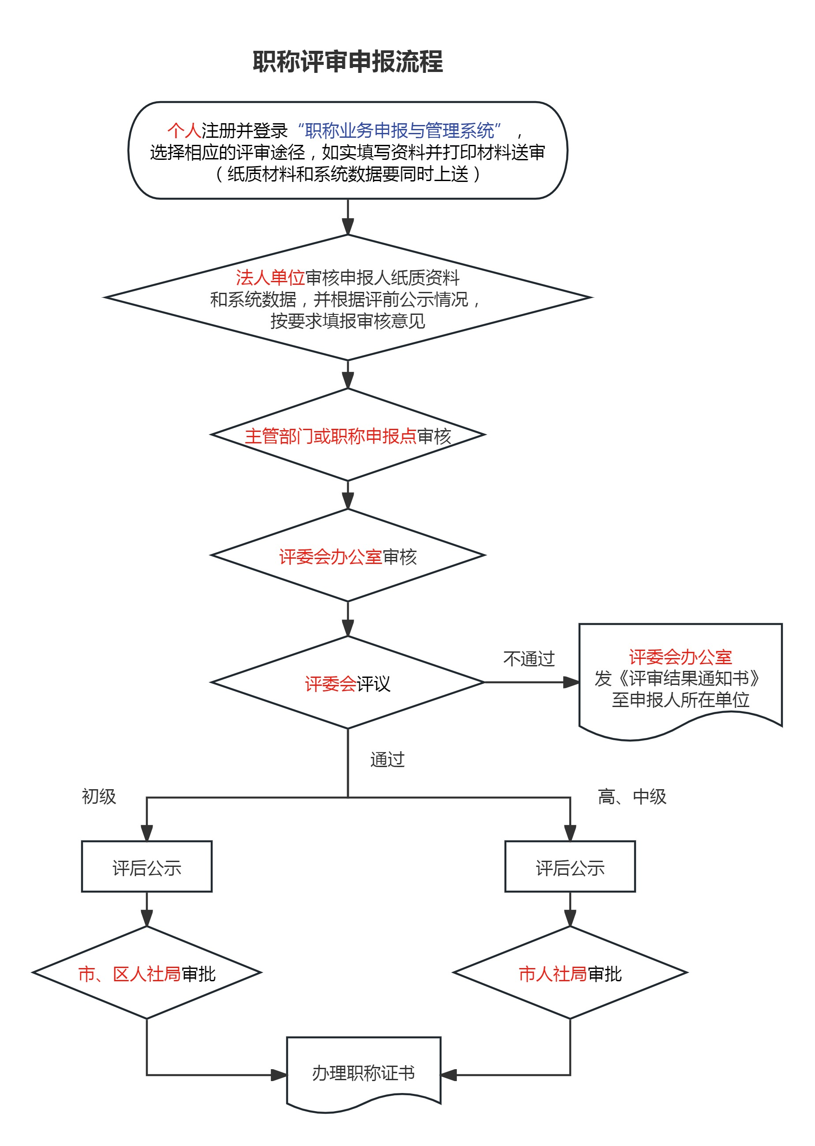 备注：经评审取得职称的专业技术人员，可登录省系统（https://www.gdhrss.gov.cn/gdweb/ggfw/web/pub/ggfwzyjs.do）自行下载打印本人证书。

（二）联系方式  
　　省、市评委会一览表：  
　<http://rsj.gz.gov.cn/ywzt/rcgz/gzzc/zcsb/zcpswyh/>  
　　五、办理时间  
　　按照每年省、市的评审工作通知执行（查询网址：<http://rsj.gz.gov.cn/ywzt/rcgz/gzzc/zcsb/pstz/sspsgztz/>）。